Kategorie C Energieanlagen Schweizer Solarpreis 2019
Die 0.38 MW starke PV-Dachanlage auf der Eishalle des Schüwo Parks in Wohlen im Kanton Aargau ist gut integriert und liefert Solarstrom. Fenster und Lichtbänder sorgen für Tageslicht für das Gebäudeinnere. Dadurch spart die Eishalle Beleuchtungskosten und Energie. Jährlich generiert die 378 kW starke PV-Anlage rund 379’400 kWh oder 67% des Gesamtenergiebedarfs von 570’000 kWh/a für das Sportareal mit Eishalle, Freibad, Gastro und Sport. Die IB Wohlen AG (ibw) ist bestrebt, den Solarstromanteil in der Gemeinde Wohlen kontinuierlich zu steigern. In der Gemeinde Wohlen, die bereits 2013 als erste Schweizer Gemeinde eine hervorragend kon- zipierte und vorbildlich integrierte 2.9 MW starke PV-Anlage inkl. Tageslichtnutzung in Betrieb nahm, betreibt die ibw mittlerweile rund 20 Anlagen auf privaten und öffentlichen Bauten.

67% Solarbetriebene Eishalle, 5610 Wohlen/AG

Die Gemeinde Wohlen eröffnete 1976 ihre erste Kunsteisbahn. Ohne Dachbedeckung war sie allen Witterungseinflüssen ausge- setzt. Bei der Planung für den Ersatz der über 40 Jahre alten Anlage wurde beschlos- sen, für 12.3 Mio. Fr. eine Eishalle mit einem PV-Dach zu bauen.
Die Architekten strebten eine gute Inte- gration der 378 kW PV-Anlage sowie wirt- schaftliche Synergieeffekte an. Das versetzt konzipierte Dach ermöglicht eine Tages- lichtnutzung, die den Stromverbrauch und die Betriebskosten reduziert. Von der Dach- fläche mit 3’525 m2 produzieren 2’250 m2 monokristalline Solarmodule rund 379’400 kWh/a Solarstrom. Damit werden 67% des Gesamtenergiebedarfs von 570’400 kWh/a für die Kälteerzeugung der Eishalle sowie des Schüwo Parks mit Freibad und Restau- rant gedeckt. Rund 2’250 m2 oder 63.8% der 3’525 m2 grossen Dachfläche dienen der PV-Stromerzeugung und 1’275 m2 oder 36.2% teilweise der Tageslichtnutzung.
Die 2013 mit dem Schweizer Solarpreis ausgezeichnete vorbildlich integrierte 2.9 MW PV-Anlage an der Industriestrasse 21 in Wohlen benötigt bloss 8% der Dachfläche für eine optimale Tageslichtnutzung, weil die vertikale Lichtnutzung über fünf Mal wirk- samer ist als diffuses Licht. Entsprechend nutzt die PV-Anlage von 2013 rund 92% der Dachfläche zur Stromerzeugung, dies er- weist sich auch ökonomisch als sehr vorteil- haft. Mit einer vergleichbaren, 92% solaren Dachflächennutzung, könnte die neue Eis- halle wahrscheinlich optimale Tageslichtver- hältnisse und gleichzeitig 546’770 kWh/a erzeugen. Damit wäre der Gesamtbedarf der Eishalle zu 96% gedeckt.
La commune argovienne de Wohlen a inau- guré sa première patinoire en 1976. Non couverte, elle était exposée à toutes les con- ditions météorologiques. Après 40 ans, il a été décidé d’en construire une nouvelle et de l’équiper d’un toit photovoltaïque, pour un coût global de 12,3 millions de francs.
Les architectes voulaient que l’installation PV de 378 kW s’intègre très bien au site, tout en créant des synergies économiques. Le toit décalé laisse entrer la lumière du jour, ce qui réduit la consommation et les frais d’exploitation. Sur les 3’525 m2 du toit, 2’250 m2 (63,8%) sont équipés de modules solaires monocristallins générant 379’400 kWh/a. Cela représente 67% des besoins énergétiques totaux de 570’400 kWh/a pour produire la glace et alimenter le parc Schüwo, avec piscine extérieure, restaurant et mini- golf. Les 1’275 m2 (36,2%) restants du toit sont utilisés en partie pour laisser passer la lumière du jour.
La halle de la société Ferrowohlen AG – située Industriestrasse 21 et récompensée en 2013 par un Prix Solaire Suisse pour son installation PV de 2,9 MW – exploite seule- ment 8% de la toiture pour une utilisation optimale de la lumière du jour, car elle est cinq fois plus efficace verticalement qu’en éclairage diffus. L’installation PV de 2013 emploie ainsi 92% du toit pour générer du courant. Appliquer cette même proportion à la nouvelle patinoire aurait permis de pro- duire 546’770 kWh/a, tout en assurant de bonnes conditions d’éclairage naturel. Cela aurait couvert 96% de ses besoins énergé- tiques.
Technische Daten

Strombedarf % kWh/a
Gesamt-EB: 100 570’400
Energieversorgung
Eigen-EV: m2 kWp kWh/m2a % kWh/a PV-Dach: 2’250 378 168.6 67 379’400
Potential*: 3’243 545 168.6 96 546’770
Energiebilanz (Endenergie) | % | kWh/a
Eigenenergieversorgung: | 67 | 379’400
Gesamtenergiebedarf: | 100 | 570’400
Fremdenergiezufuhr:  *Potential Dachfläche | 33 | 191’000
Bestätigt von der IBW Energie AG am 30.08.2019, Domenic Philipp, Tel. +41 56 619 19 19
Beteiligte Personen

Standort des Gebäudes
Eishalle Bünzmatt, Wohlen Sorenbühlweg 40, 5610 Wohlen/AG
Tel. 056 619 19 39, gisi.patrick@ibw.ag
Bauherrschaft und Betreiberin IB Wohlen AG, Patrick Gisi Steingasse 31, 5610 Wohlen /AG
Tel. 056 619 19 39, gisi.patrick@ibw.ag
Architekt
phalt Architekten AG, Frank Scheinder/Matthias Bucher, Binzstrasse 39, 8045 Zürich
Tel. 044 455 77 98, matthias.bucher@phalt.ch
PV-Planung
BE Netz AG
Luzernerstrasse 131, 6014 Luzern
Tel. +41 41 319 00 00, alex.binder@benetz.ch
Installation PV-Anlage
Planeco Solar GmbH, Roman Brunner Tramstrasse 66, 4142 Münchenstein
Tel. +41 61 411 25 23, info@planeco.ch

88 | Schweizer Solarpreis 2019 | Prix Solaire Suisse 2019

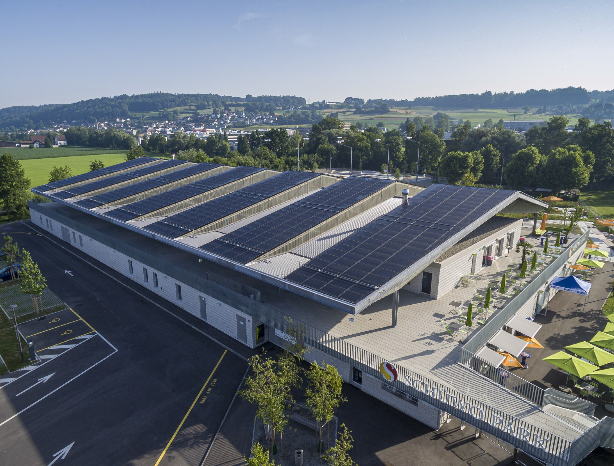
1

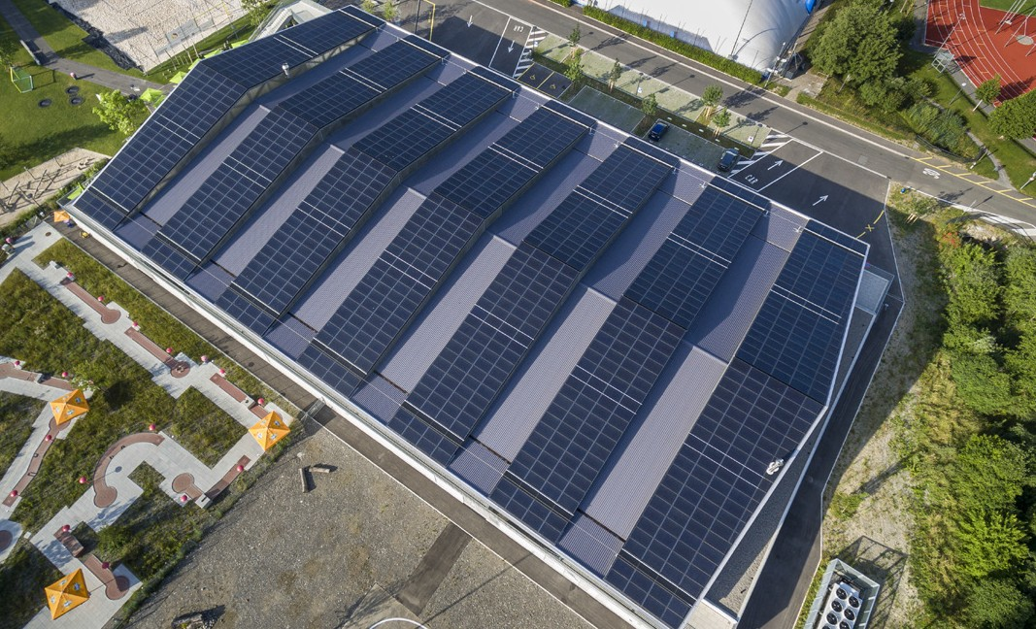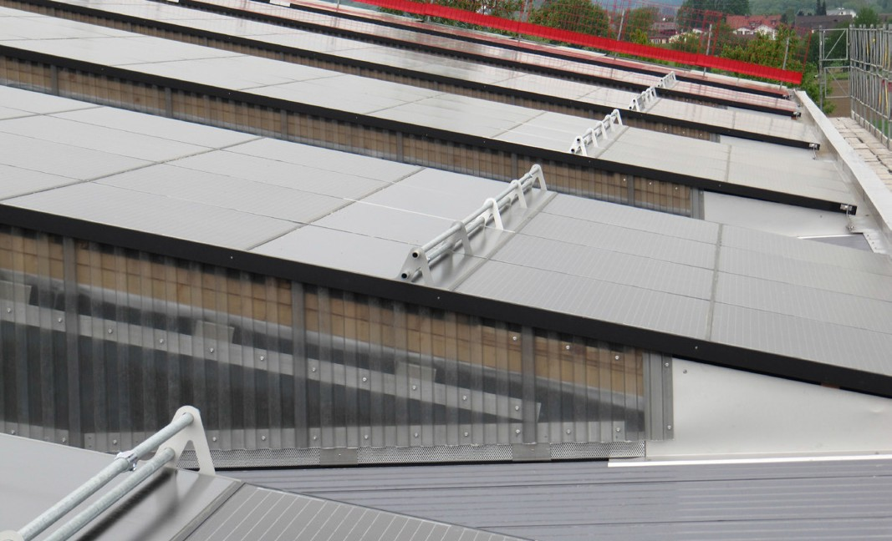
2 3

- Von der Dachfläche mit 3’525 m2 produzieren rund 2’250 m2 monokristalline Solarmodule rund 379’400 kWh/a Solarstrom.
- Rund 67% des Gesamtenergiebedarfs von 570’400 kWh/a werden für die Kälteerzeugung der Eishalle sowie Energiebedarfs des Schüwo Parks genutzt.
- Rund 1’275 m2 oder 36.2% der Dachfläche dienen der Tageslichtnutzung.

Schweizer Solarpreis 2019 | Prix Solaire Suisse 2019 | 89

